**ELPS以太网线性保护倒换**

**简介**

ELPS（Ethernet Linear Protection Switching，以太网线性保护倒换）是基于 ITU-T G.8031 标准的 APS（Automatic Protection Switching，自动保护倒换）协议的一种端到端的保护技术，用于保护一条以太网连接线路，它可以用于不同的网络结构，如网状网，环网等。

G.8031是基于VLAN的以太网线性保护倒换标准，定义了 1＋1 和 1:1 两种保护方式。其中，**1+1方式的线性保护可以支持单向和双向倒换两种，1：1只支持双向保护倒换**。ELPS 的保护倒换机制对工作资源都分配相应的保护资源，如路径和带宽等。ELPS 技术简单快速，以一种可预测的方式实现网络资源切换，更易于运营商有效地规划网络，实现电信级的保护。

在1+1保护方式中，每个工作传输实体都有一个专用的保护传输实体。在源端，业务信号在工作实体和保护实体上各复制一份，分别通过工作链路和保护链路传输到宿端，然后宿端选择器在工作实体和保护实体中进行选择，这就是一般说的双发选收。同样的，宿端也是双发（此时对端是源端，本端是对端的宿端），源端这边根据工作链路和保护链路的状态选择其中一个业务信号接收。

尽管1+1保护倒换只在宿端进行选择接收，但是双向的1+1保护倒换还是需要APS协议进行协商，以保证两端都选择相同的实体进行接收。另一方面，单向的1+1保护倒换不需要APS协议的协商。

在1：1的线性保护倒换中，一个保护实体专用于工作实体的保护。工作实体可以有多个，而保护实体只有一个，也就是说1：1保护实际上是1：N的保护倒换，即1条保护链路保护N条工作链路。1：1的保护模式下，业务要么在工作链路上传输，要么在源端选择保护链路进行传输。另一种情况，当源端发送广播业务时，工作信号一般通过工作链路进行传输，而当有效的触发条件触发倒换时，业务信号会在工作链路和保护链路上各复制一份进行传输。在这两种场景中，宿端的选择器选择哪条链路进行接收是需要APS协议进行协商的。

**保护特性**

保护倒换一般基于传输实体（包括工作实体和保护实体）上的一些特定的缺陷监测来触发。

为了保护倒换的处理，工作链路和保护链路有正常（OK）、故障（signal fail，SF）和劣化（signal degrade，SD）三种状态。常用的检测方法有：

* SNC/I：Subnetwork Connection with Inherent monitoring，子网连接固有监测，

例如：？？？

* SNC/N：Subnetwork Connection with Non-intrusive monitoring，子网连接非介入监测
* SNC/S：Subnetwork Connection with Sublayer monitoring，子网连接子层监测
* SNC/T：Subnetwork Connection with Test trail monitoring，子网连接测试路径监测

在保护逻辑中，保护倒换控制器不关心采用的监测方式，只要该监测方式能给工作实体和保护实体提供OK、SF和SD信息。如果一些设备或者网络层没有SD的监测功能，无法监测和发送SD信息，这种情况下最好使用APS协议进行协商，在不支持SD监测的本端实体应支持通过远端实体获取SD信息（当然前提是远端实体能监测并发送SD）。

在2015版的协议中，基于VLAN的点到点以太网SNC保护支持SNC/S监测，其他像SNC/I、SNC/N和SNC/T有待进一步研究。

在以太网保护架构中，源端要支持桥接功能，能将业务信号分别复制一份通过工作实体和保护实体进行传输。宿端能在工作实体和保护实体两者之间选择一个接收业务信号。在双向保护倒换场景下，源宿两端都要支持桥接和选择功能。支持的保护方式：

* 1+1保护倒换：每个工作路径分配一条保护路径。在保护域内，正常情况下，源端在工作和保护路径都传输流量，而宿端选择其中一个路径接收流量，宿端对工作链路和保护链路的选择基于某种预定标准，如服务器缺陷指示。在监测到故障时，**源端始终保持业务双发，而保护倒换发生在宿端**，宿端选择另一条没有故障信号的链路接收业务。
* 1：1保护倒换：每个工作路径分配一条保护路径。与 1＋1 保护不同的是，业务只在其中的一个路径进行传输。正常情况下，业务在工作路径上传输，保护路径做备份，当工作路径出现故障时，需要通过 APS 协议进行协商，以便**源端和宿端同时切换到保护路径**。

**单向和双向倒换**

业务是双向传输时，可以选择单向或者双向倒换。在单向倒换中，源宿两端的选择完全独立，各自选择自己接收的链路。双向倒换时，即使单向链路发生故障（例如宿端在工作链路的接收上信号失效，但是源端在工作链路上仍然正常接收信号），也要通过协商让源宿两端选择同一个传输实体，都在工作链路上收发业务，或者都在保护链路上收发业务。

**单向倒换**

单向倒换是指工作链路的一个方向信号失效后，只对受影响的方向进行倒换，如果另一个方向未发生信号失效，则该方向不进行倒换，继续从工作链路选收业务。即源端倒换与宿端倒换互不影响。



如图所示，宿端的收方向检测到链路故障，但是源端的收方向链路仍然正常，所以这个时候只需要将源端到宿端这一方向的业务进行倒换，源端将从保护链路发送业务，宿端从保护链路接收业务，而从宿端到源端方向的业务保持不变，仍然在工作链路传输。

**双向倒换**

双向倒换是指当工作链路的一个方向的信号失效后，不管另一个方向是否发生信号失效，两个方向都进行倒换，即源端和宿端要么都在工作链路上传输，要么都在保护链路上传输。



如图所示，源宿两端正常都在工作链路上传输，当宿端的接收方向检测到故障后，源端和宿端的收发都倒换到保护链路。

**APS协商**

在1+1单向保护、1+1双向保护、1：1单向保护和1：1双向保护四种场景中，只有1+1单向保护不需要APS协议进行协商。

双向保护必须通过APS协商进行倒换。

**回切和非回切**

回切模式下，业务信号在工作链路的故障清除恢复正常后会回切到工作链路进行传输。当本端收到clear命令时这个回切动作会立即生效，不用等WTR定时器超时。

非回切模式下，业务信号继续在保护链路上传输，即使工作链路的故障已经清除恢复正常。通过APS协议中的DNR（Do not revert）消息类型实现，优先级较低。

1+1保护通常采用非回切模式，因为保护链路只保护一条工作链路，不用像1：1保护可能是一条保护链路保护多条工作链路，保护链路上传输多条业务，会有像类似带宽的问题。另外，非回切模式也避免了正常的业务信号出现第二次毛刺（glitch，倒换时第一次），影响业务质量。当然，也可以根据需要在1+1保护时配置回切模式，比如工作链路的路径更短，网络更优等。

1：1保护一般采用回切模式。1：1保护虽然可以配置为非返回式倒换，但是一般工作链路的传输实体更优化，所以在故障排除后，回切到工作链路，这种情况可以接收正常业务信号的“glitch”。

一般来说，源宿两端会选择相同的回切或者非回切模式。当然，两端配置模式不一致也不影响业务传输，只是故障清除时，一端打开WTR定时器准备回切，另一端进入DNR状态，这样逻辑上会有点奇怪。

**两端配置不匹配**

在保护组的所有配置中，两端的配置总会有一定概率出现不一致的情况。不一致的配置可能出现不同的问题：

1. 配置不匹配，导致两端无法正确操作；
2. 配置不匹配，但是两端可以在一定程度上互通，保证业务传输；
3. 配置不匹配，不影响两端互通，比如回切模式不同，或者保护方式不同。

并非所有的配置不匹配都可以通过APS协议传达到对端，也就无法检测到对端配置不匹配，主要是实体太多，无法提供完整的配置选项，这样两端都看不见对端的完整配置。理想的是提供中间类别的一些配置，比如两端配置有一些共同信息，这样可以做到一定程度山的互通。比如，配置了双向保护倒换的设备可以回退为单向保护倒换，配置了需要APS协议的1+1保护可以回退成不需要APS协议的1+1单向保护倒换。这样用户会被告知配置不匹配，但是设备仍然能一定程度上做到保护。

虽然能一定程度上减小配置不匹配带来的问题，但是在配置时最好做到配置一致，避免处理出现问题。

**保护倒换触发**

保护倒换一般会通过下面几种情况触发：

1. 通过控制命令触发，比如强制倒换（FS）或者手工倒换（MS），并且优先级比其他远端和本端请求高；
2. 工作传输实体上有SF产生，而保护传输实体上没有SF，同时检测到的SF优先级更高；
3. 工作传输实体上有SD产生，而保护传输实体上没有SD，同时检测到的SD优先级更高
4. 在1+1和1：1的双向保护模式下，收到APS倒换的消息请求，并且消息优先级更高。

其他的参考标准协议的状态迁移表。

**保护倒换模型**

参考下面APS章节的介绍

**1+1保护与1：1保护的区别**

在端到端的以太网传输过程中，APS工作范围分为工作链路和保护链路。在链路正常的情况下，流量在工作链路上传输，当工作链路故障失效，流量将倒换到保护链路上。APS链路的源端承担桥接器业务，负责选择将流量从哪条链路发出去；宿端承担选择器业务，负责选择从哪条链路接收流量。根据流量是否能一直在保护链路上传输，APS可以分为1+1和1：N两种模型，1：1保护是1：N的一个特例，所谓1：N，就是指1条保护链路保护N条工作链路。在1+1模型中，流量在工作链路和保护链路上各复制一份，分别传输；在1：1模型中，在工作链路正常的情况下，保护链路不承载流量，只有当工作链路失效后才将流量倒换到保护链路上。

**1+1保护**

如图所示，1+1保护是指源端的工作和保护链路同时走业务，宿端根据链路状态及外部命令进行选收，即源端双发，宿端选收。

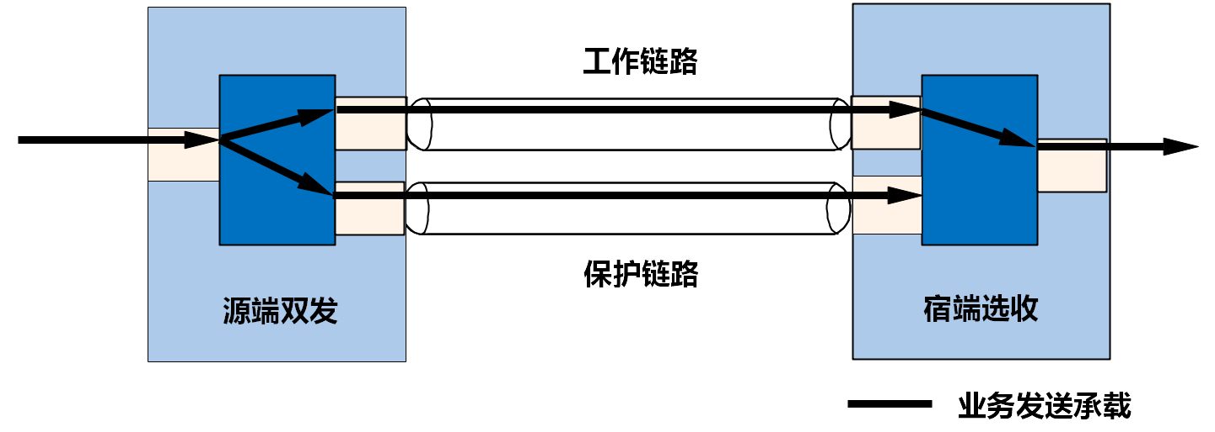

**1：1保护**

如图所示，1：1保护是指源端的工作和保护链路不同时走业务，只占用一个链路，另一个链路处于空闲状态，源端和宿端都根据链路状态及外部命令进行选发，即源端选发，宿端选收。

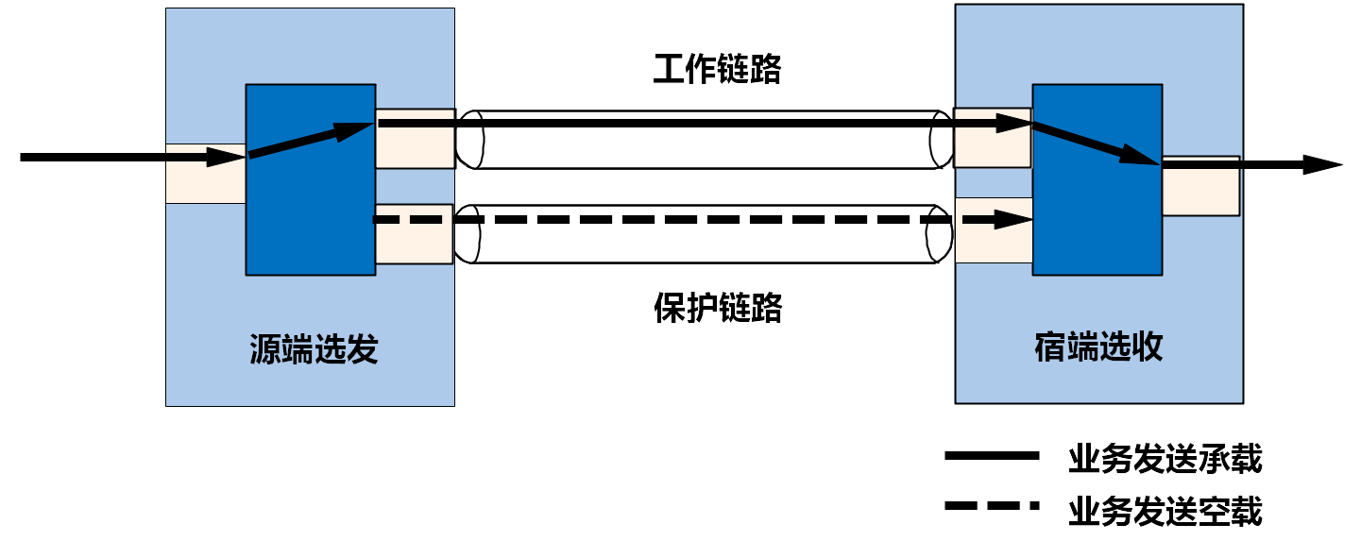

1+1保护只需在宿端进行倒换动作，简单快捷，但是源端发送占用两条链路，资源利用率低。而1：1保护在正常情况下一般只占用工作链路，保护链路处于空闲状态，在工作链路未发生故障之前，保护链路可以走额外业务，带宽利用率高，但是在进行倒换时，两端都需要动作，倒换时间相对较长。

**1+1与1：1保护的工作逻辑**

**1+1单向保护倒换**

在此模型中，源端将业务永久的在工作链路和保护链路上各复制一份发送。链路源端周期性的发送OAM CC报文，宿端进行检测，当宿端在连续三个周期未接收到CC报文时（约10ms，每个周期3.3ms），则认为该链路信号失效，选择器会选择切换到保护链路进行流量的接收。每个方向都是独立的，因此宿端的选择器只需工作在本地信息之上，**不需要APS报文的交互**来进行两端信息的协商。



**1+1双向保护倒换**

在此模型中，和1+1单向模型一样，源端将流量永久的在工作链路和保护链路上各复制一份发送。链路源端周期性的发送OAM CC报文，宿端进行检测，当宿端在连续三个周期未接收到CC报文（约10ms，每个周期3.3ms），则认为该链路信号失效，源端和宿端都要进行状态的切换，即两端的桥接器和选择器都要切换到保护链路上去，此时就**需要APS报文的交互**来进行信息协商。



**1：1单向保护倒换**

1：1单向倒换需要进行APS协议报文的交互，链路源端周期性发送CC报文，宿端进行检测，当连续三个周期没有接收到CC报文时（约10ms），则认为源端信号失效。宿端则立即发起倒换，从保护链路选收业务，同时通过保护链路向对端发送APS协议报文，通知对端将发送方向切换到保护链路进行业务发送，对端接收到APS报文，则立即进行倒换，将发送方向倒换到保护链路。



**1：1双向保护倒换**

1：1双向倒换需要采用APS协议进行交互，链路源端周期性发送CC报文，宿端进行检测，当连续三个周期没有接收到CC报文时（约10ms），则认为源端信号失效。宿端则立即发起倒换，将收发方向都切换到保护链路，同时向对端发送APS协议报文，通知对端将收发都切换到保护链路，对端接收到APS报文后，立即发起倒换。



综上所述，1+1保护和1：1保护的主要区别在于链路正常工作时，保护链路是否承载备份流量。其中1+1双向，1：1单向和1：1双向保护都需要在源宿双端间传输APS报文来进行交互协商才能发起倒换。

注：文档中用到的工作实体、保护实体和工作链路、保护链路这两组名词，实际上是一个意思，工作实体和保护实体一般在描述源宿两端硬件设备时更切合，而涉及到源宿两端之间的链路状态时使用工作链路和保护链路更合适。

**APS 协议**

**简介**

APS（Automatic Protection Switching，自动保护倒换）是一种线性保护机制。对一个已经配置了APS功能的工作实体上，会预留一个保护实体，当工作实体之间发生信号失效或者信号劣化后，会将相应的流量倒换到保护实体上。APS协议用来在双向保护倒换时协调源宿双方的动作，使得源宿双方通过配合，共同完成保护倒换、倒换延迟、等待恢复等功能。

**协议报文**

APS 报文是 CFM（Connectivity Fault Management，连接故障管理）报文的一种，当 CFM 帧结构中的 OpCode 取值为 39 时，表示的是 APS 报文。APS 报文外部结构由ITU-T Y.1731 定义，G.8031 在此基础上利用 4 字节空间对 APS 具体信息进行了定义，所以从图中可以看到TLV Offset设置为固定值4。

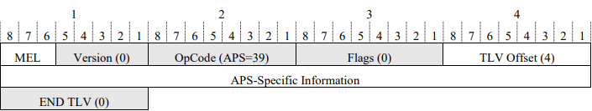

APS PDU报文基本格式

APS PDU报文各字段含义：

**MEL** (3bit)：

标识维护实例等级。APS报文是CFM报文的一种，所以需要填入MEL。

**Version** (5bit)：

固定值0x0。

**OpCode** (8bit)：

固定值0x27，标识该PDU是APS PDU。

**Flags** (8bit)：

固定值0x00，该字段在接收的过程中会被忽略。

**TLV(type-length-value) Offset** (8bit)：

固定值0x4，表示报文中的TLV从该字段之后偏移4个字节后开始。

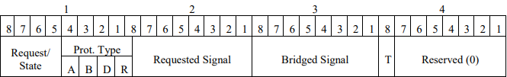

APS Specific Information格式

APS Specific Information报文中最后的Reserved字段在传输时应填入0x0，接收报文时忽略该字段。

APS Specific Information各子字段含义：

|  |  |  |  |  |
| --- | --- | --- | --- | --- |
| Request/State | | 1111 | Lockout of protection (LO) | Priority |
| 1110 | Signal fail on protection (SF-P) | highest |
| 1101 | Forced switch (FS) |  |
| 1011 | Signal fail for working (SF) |  |
| 1001 | Signal degrade (SD) |  |
| 0111 | Manual switch (MS) |  |
| 0110 | Deprecated |  |
| 0101 | Wait-to-restore (WTR) |  |
| 0100 | Exercise (EXER) |  |
| 0010 | Reverse request (RR) |  |
| 0001 | Do not revert (DNR) |  |
| 0000 | No request (NR) | lowest |
| Others | Reserved for future international standardization | |
| Protection Type | A | 0 | No APS channel | |
| 1 | APS channel | |
| B | 0 | 1+1 (permanent bridge) | |
| 1 | 1:1 (no permanent bridge) | |
| D | 0 | Unidirectional switching | |
| 1 | Bidirectional switching | |
| R | 0 | Non-revertive operation | |
| 1 | Revertive operation | |
| Requested Signal | | 0 | Null signal | |
| 1 | Normal traffic signal | |
| 2-255 | (Reserved for future use) | |
| Bridged Signal | | 0 | Null signal | |
| 1 | Normal traffic signal | |
| 2-255 | (Reserved for future use) | |
| Bridge Type (for 1:1 protection switching) | T | 0 | Selector bridge | |
| 1 | Broadcast bridge | |

**APS的收发**

**APS协议报文固定只在保护链路上发送**，这样两端设备都知道接收到APS协议报文的通道是对方的备份通道，以判断两端的主用通道和备份通道配置的是否一致。APS可以应用于MPLS、ETH、SR-TP、FlexE通道，FlexE小颗粒通道等隧道链路保护，也可以应用于PW伪线链路的保护。当前，端到端的保护类型1+1、1：1保护被广泛使用。同时APS可以支持单向、双向倒换，且倒换时间控制在50ms以内，由链路故障而引起的丢包时延小。

当传输的APS信息发生变化时，应该快速连续发出三个新的APS帧，以保证即使有一两帧APS丢失或损坏时也能保证快速保护倒换。为了满足50ms快速保护倒换的要求，前三帧APS报文的发送间隔应该为3.3ms，与CC报文的快速检测发帧时间间隔相同，之后发送的APS帧以5秒间隔持续发送。比如，正常稳定发送的APS报文，消息类型为NR，然后链路故障或者收到本地命令使得消息类型发生变化，这个时候应该快速发出三帧消息类型变化后的APS报文，从第四帧开始可以5秒一帧继续发送消息类型变化后的APS报文。

如果没有收到有效的APS协议报文，那么最后一次收到的有效信息将用于状态机的处理，或者APS报文的发送，但是如果保护传输实体上有检测到SF，那么将按新的SF状态处理。

如果本端保护实体在工作链路上收到了APS报文，那么本端保护实体应该忽略这个报文，不做处理，然后应该要检测本地网络的协议缺陷故障，因为**APS协议报文只在保护链路上发送**。

**请求类型（Request/State）**

请求类型反映了最高优先级、命令或状态。在单向倒换中，最高优先级仅由本端确定。在双向倒换中，只有在本地请求的优先级与接收到的APS信息优先级相同，或者更高时，本地请求才会在将要发送的APS信息帧中标识，否则请求字段将标识为NR。**本端只有在回应远端的EXER命令时才会发出RR的请求类型**。

**保护类型和桥接类型（Protection Type/ Bridge Type）**

有效的保护类型和桥接类型配置：

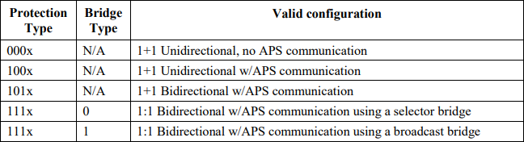

注意010x，001x和011x是无效的，因为1：1保护只支持双向，且需要APS协议。

如果“B”字段不匹配，说明一端是1：1，另一端是1+1，这样不匹配的配置无法兼容，会导致故障。

如果“B”字段匹配：

1. 如果“A”不匹配，那么期望使用APS的一端将会回退到不需要APS协议的1+1单向保护；
2. 如果“D”不匹配，那么配置双向保护的一端将会回退到单向保护倒换；
3. 如果“R”不匹配，那么一端将会清除倒换进入WTR，超时后回切到工作链路，另一端将会清除倒换进入DNR，保持在保护链路；
4. 如果“T”不匹配，那么使用广播桥接方式，在工作链路和保护链路同时发送业务信号的一端将会回退到选择桥接方式，选择其中一条链路发送业务信号。

**请求信号（Requested Signal）**

请求信号通过保护链路传输本端请求。

* 对于NR请求，当远端不从保护链路上接收业务信号时，请求信号标识为null，置0；当远端从保护链路上接收业务信号时，请求信号标识为Normal traffic正常业务信号，置1。
* 对于LO请求，本字段只能置0，标识为null信号。
* 对于Exercise请求，当Exercise替换原先的NR请求时，本字段置0，标识为null信号，当替换原有的DNR请求时，本字段置1，标识为normal traffic信号。
* 对于SF或者SD请求，本字段会置0，标识为null信号来标识保护失败或者是劣化，其他情况时则会置1，使用normal traffic信号。
* 对于所有其他请求，本字段置1，标识为normal traffic信号通过保护传输实体传输出去。

**桥接信号（Bridged Signal）**

该信号标识桥接到保护链路。对1+1保护来说，本字段应该一直标识normal traffic信号，反映桥接是固定不变的。对1：1保护，本字段信号表示桥接到保护链路的是null信号还是normal traffic信号。该字段一般是远端发送的桥接请求，比如工作链路故障时，桥接到保护链路的应该是normal traffic信号，故障恢复时变成null信号。

例如下图所示的回切模式下的保护倒换和回切处理过程，工作实体和保护实体都正常没有故障时，业务经过工作链路传输，这个时候在保护链路上传输的APS信息帧里面的请求信号“requested signal”和桥接信号“bridged signal”都是null信号，对应字段置0，表示传输链路上的信号未null。当工作链路故障，业务倒换到保护链路后，检测到故障的一端发送SF请求，并将请求信号“requested signal”和桥接信号“bridged signal”置位，表示此时保护链路上的信号是正常的业务信号normal traffic signal。故障恢复，业务回切到工作链路之后，对应的请求信号“requested signal”和桥接信号“bridged signal”重新置0，表示传输链路上的信号为null，没有业务信号传输。

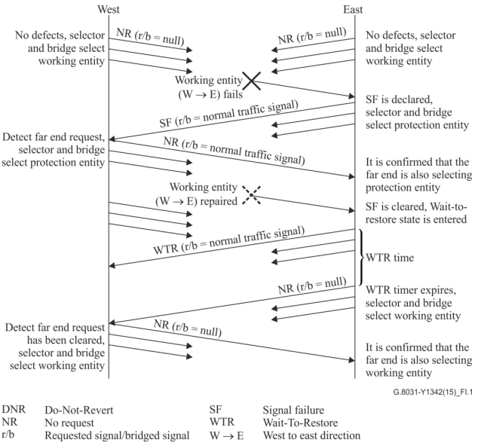

**桥的控制**

在1+1保护中，正常的业务信号固定桥接到保护链路。APS信息帧中的bridged signal始终置1，标识为normal traffic信号。

在1：1保护中，会通过接收到的APS信息帧中的请求字段设置桥接的路径。一旦桥接建立，将会在往外发送APS信息帧的bridged sinal字段中标识。

**选择器的控制**

在1+1单向保护中，选择器的设置由本地最高优先级的请求决定。

在1+1双向保护中，当往外发送的请求信号“requested signal”标识为normal traffic时，从保护链路接收业务信号。

在1：1双向保护中，当往外发送的请求信号“requested signal”标识为normal traffic时，从保护链路接收业务信号。

**保护链路的SF**

保护链路上的SF优先级比其他导致业务需要从保护链路选择接收的故障优先级更高。比如工作链路上检测到SF，会触发保护倒换，然后会从保护链路上接收业务，这时候保护链路上也检测到SF，由于保护链路上的SF优先级更高，所以状态机优先处理保护链路上的SF。

**相同优先级的请求**

一般来说，一旦请求触发倒换并完成保护倒换之后，这个倒换不会被其他相同优先级的请求覆盖（先到先服务）。

**命令的接收和拒绝**

命令CLEAR、LO、FS、MS和EXER的接受或拒绝取决于先前命令的上下文、保护组中工作和保护实体的状况（仅在双向保护中）接收到的APS信息。

CLEAR命令只有在本端已配置LO、FS、MS或者EXER命令时有效，或者本端处于WTR状态时有效，其他情况下CLEAR命令不被接收处理。CLEAR命令将清除本端配置的命令或者WTR状态，允许重申（？？？）下一个优先级较低的状态或者APS请求。

其他命令，除非优先级比已经存在的命令或者APS请求的优先级高，否则会拒绝该命令。如果一个命令被接受，那么之前任何优先级较低的命令将被覆盖忽略。如果一个优先级较高的命令覆盖了优先级较低的命令或者APS请求，那么当这个优先级高的命令被清除后，之前被覆盖的低优先级命令或者APS请求将被重申，也就是重新排队处理。

**hold-off定时器**

该定时器的目的是协调多层保护域的倒换时间顺序，允许在客户端进行倒换之前服务端能修复问题，不用客户端进行倒换，或允许上行保护在下行保护之前进行倒换。

当hold-off定时器的值非0，发生的故障将不会被立即上报去触发保护倒换，而是启动定时器。当定时器超时后会再次检测故障是否仍然存在，如果依然存在故障（可以是另一个故障），那么故障将上报触发保护倒换。

标准建议的可配置范围为0到10秒，配置步长为100ms。定时器机制应该应用在工作实体和保护实体上。

**WTR定时器**

在回切模式中，为了防止间断性的故障导致保护倒换频繁触发，发生故障的工作链路必须完全清除故障，恢复正常。所以在工作链路恢复正常后，会启动WTR定时器，在超时之前的时间内，工作链路不能再次检测到故障发生，超时后才会将业务回切到工作链路。

标准建议的可配置时间范围为5分钟到12分钟，配置步长为1分钟。

**Exercise 操作**

Exercise是用来测试APS协议是否正常运行的命令，优先级比其他触发倒换的请求优先级低。该命令只在双向保护倒换中有效。

Exercise命令在替换NR、RR或DNR请求时，请求信号“requested signal”和桥接信号“bridged signal”应该与被替换的NR、RR或DNR请求一致。本端发送Exercise命令后，期望收到的有效回应应该是RR请求，并且请求信号“requested signal”和桥接信号“bridged signal”与发送的值相同。对DNR的标准响应应该是DNR，而不是NR。

当Exercise命令清除后，如果请求信号“requested signal”是0，那么应该用NR或者RR替换请求字段；如果请求信号“requested signal”是1，应该用DNR或者RR替换请求字段。

**协议故障**

对需要APS协议的保护类型，协议失败的情况如下：

1. 完全不兼容的配置，比如“B”字段不匹配；
2. 工作/保护配置不匹配，比如在工作链路上收到了APS报文；
3. 双向保护倒换中对网桥请求的响应大于50ms，比如发送的请求信号“requested signal”和收到的请求信号“requested signal”不匹配。

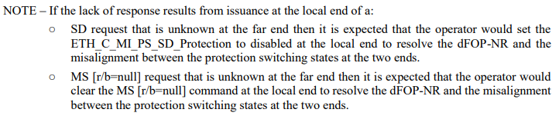

1. 保护实体在3.5个最长的时间周期内未收到APS报文，并且保护实体没有检测到故障，比如正常的APS发送周期是5秒一帧，那么在17.5秒内没有收到APS报文，则协议失败。

前两点，完全不兼容的配置和工作/保护配置不匹配的检测只需要接收一个APS报文即可。如果收到未知请求，或者信号值无效的报文，忽略不处理。

**保护实体信号劣化**

保护实体上的SD优先级和工作实体上的SD优先级相同。因此，为了避免检测到的SD影响两个工作实体，第一个检测到的SD不会被后面检测到的SD覆盖。如果工作实体和保护实体同时检测到SD来作为本端或者远端请求，那么备用传输实体上的SD被认为优先级高于活动传输实体上的SD，接收端继续从活动的传输实体接收业务信号。

**状态机迁移表**

**1：1双向保护，回切模式，由本端请求触发的状态机迁移表：**

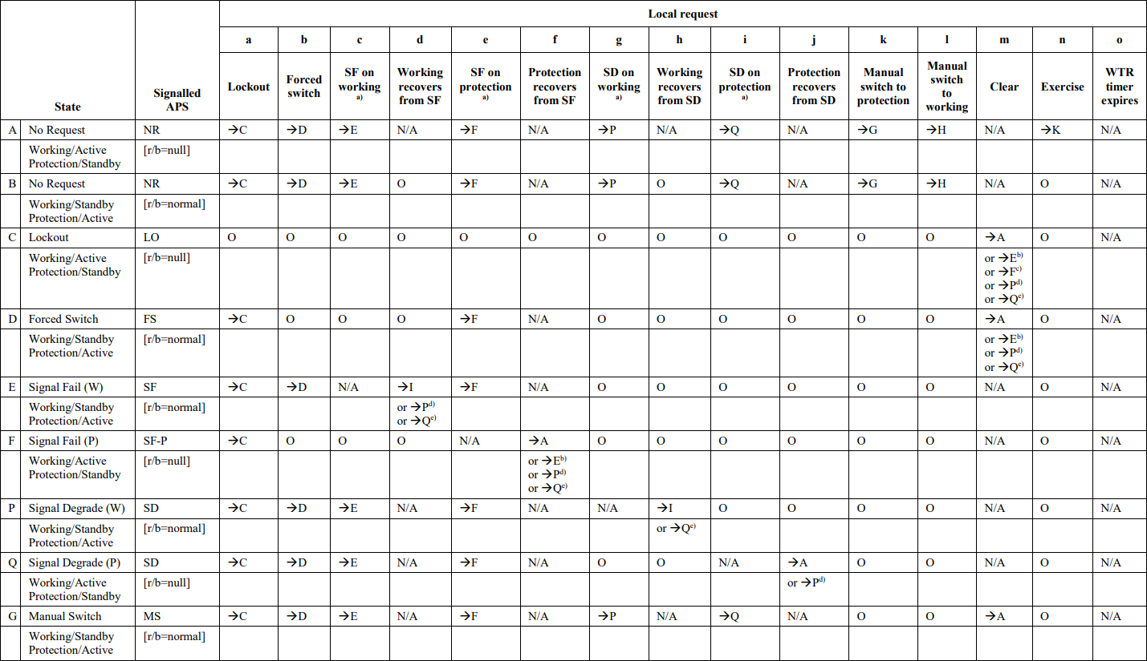

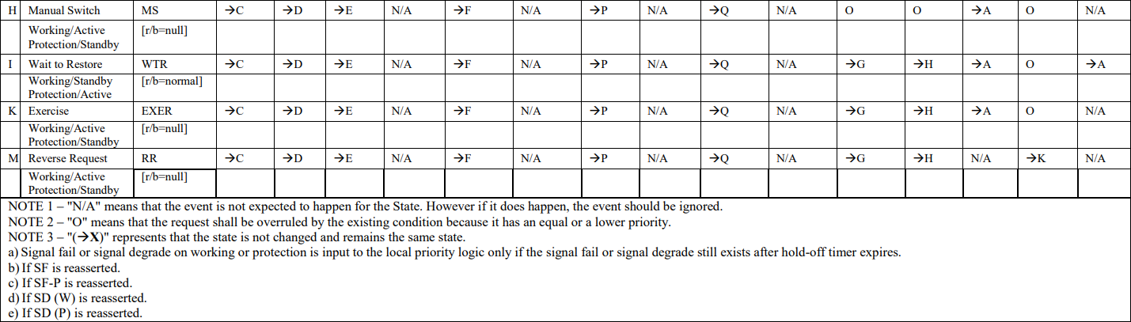

**1：1双向保护，回切模式，由远端请求触发的状态机迁移表：**

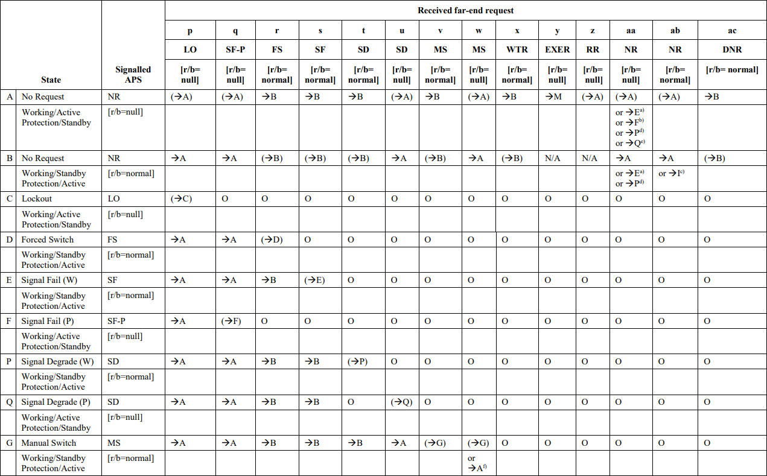

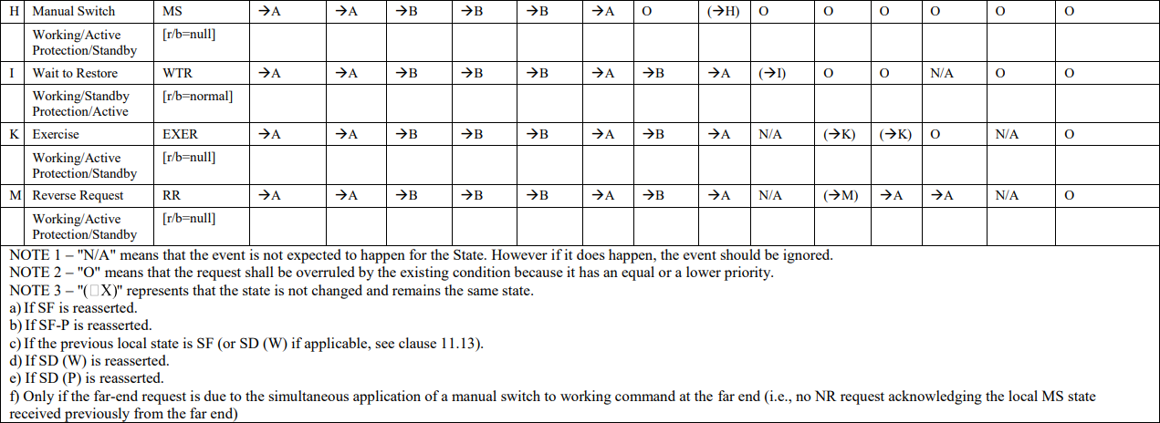

**1：1双向保护，非回切模式，由本端请求触发的状态机迁移表：**

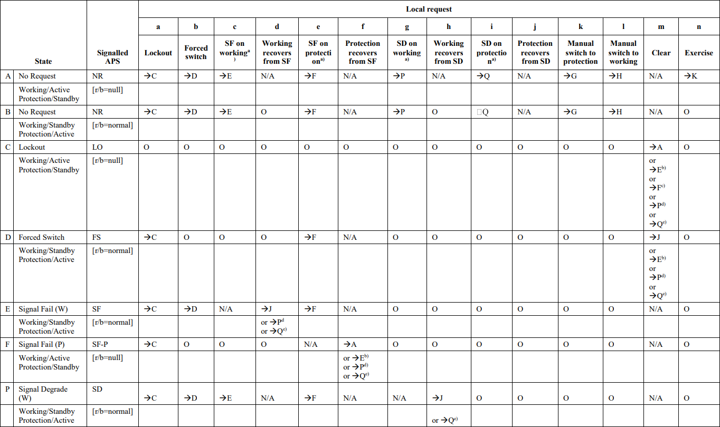

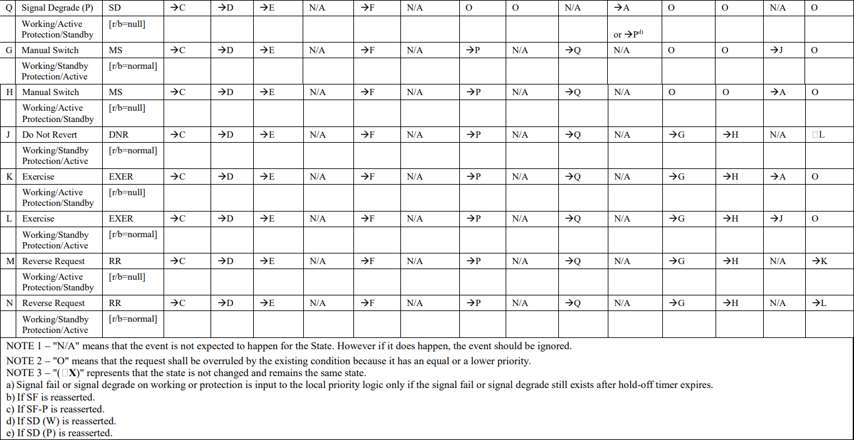

**1：1双向保护，非回切模式，由远端请求触发的状态机迁移表：**

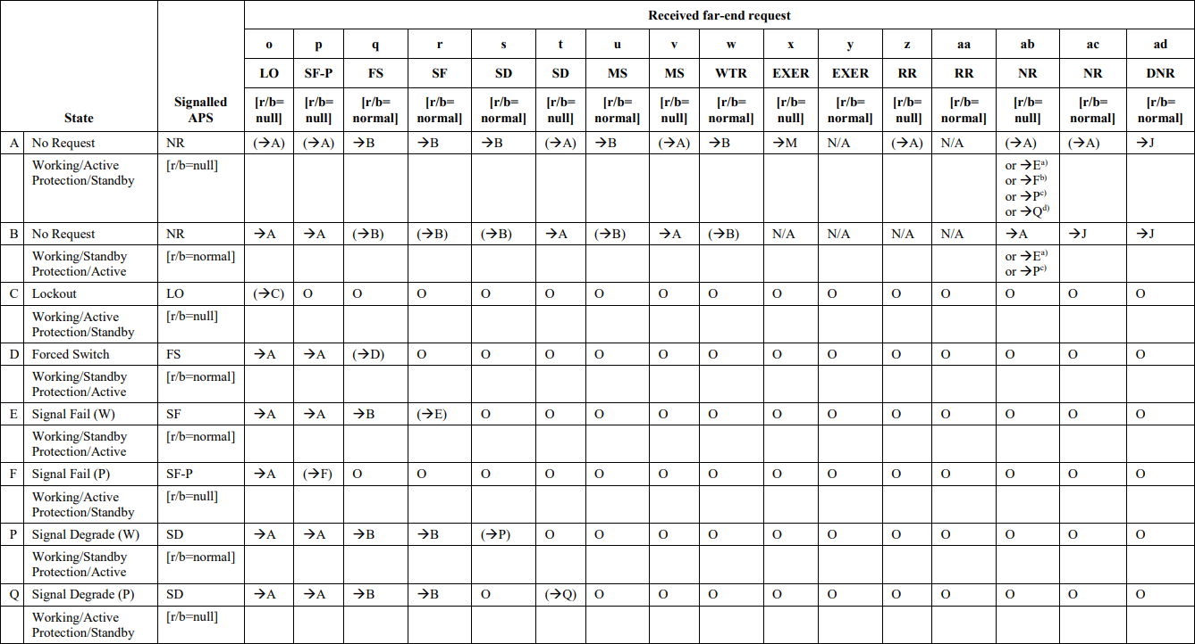

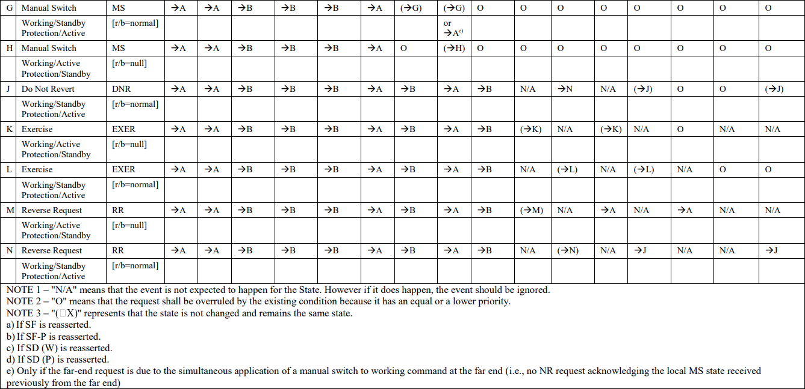

**1+1双向保护，回切模式，由本端请求触发的状态机迁移表：**

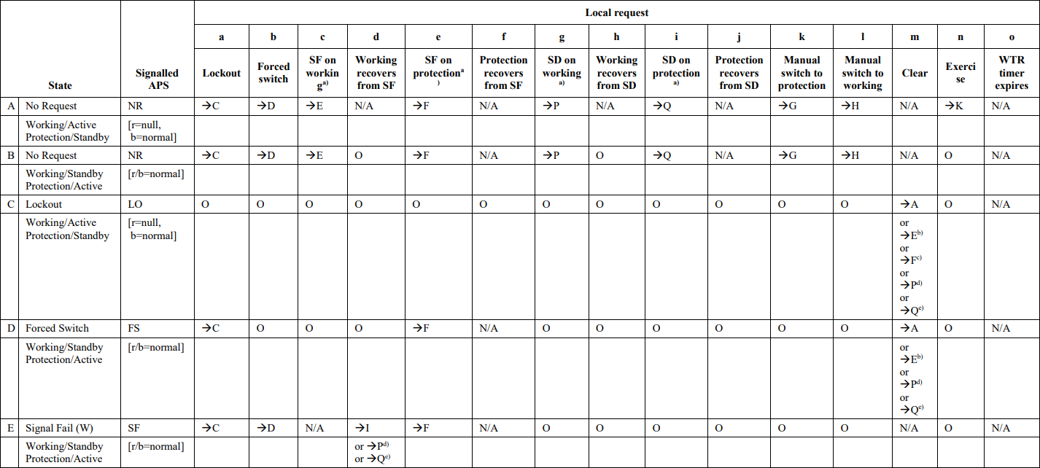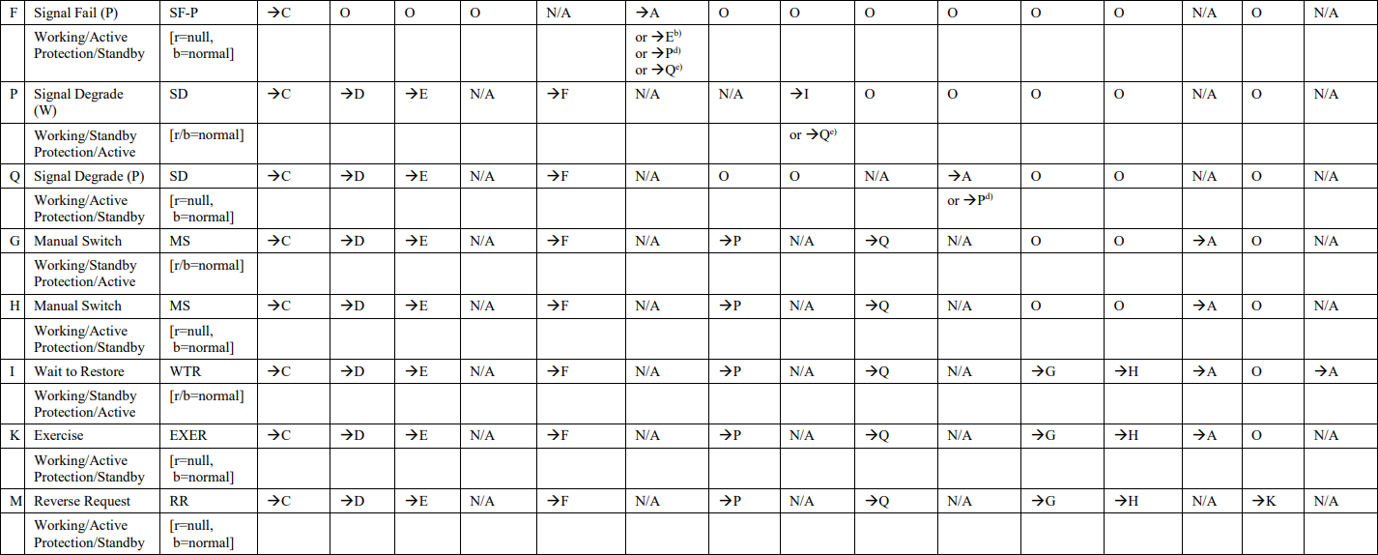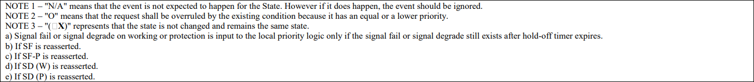

**1+1双向保护，回切模式，由远端请求触发的状态机迁移表：**

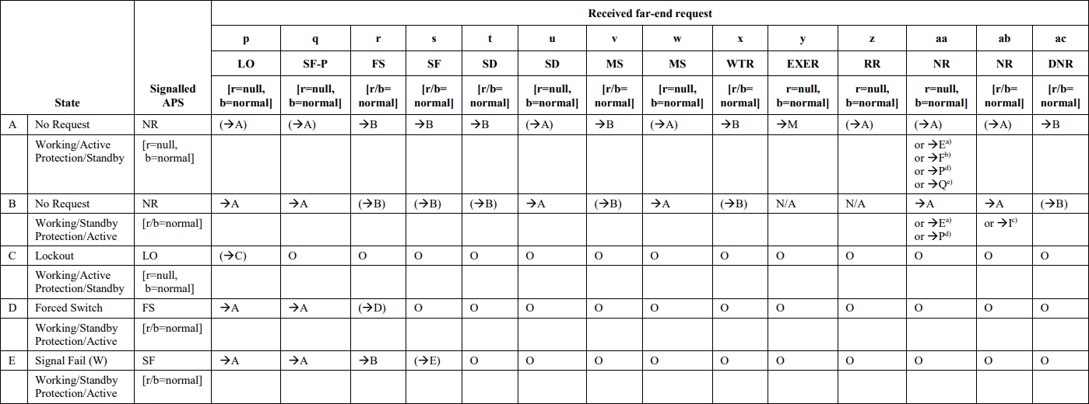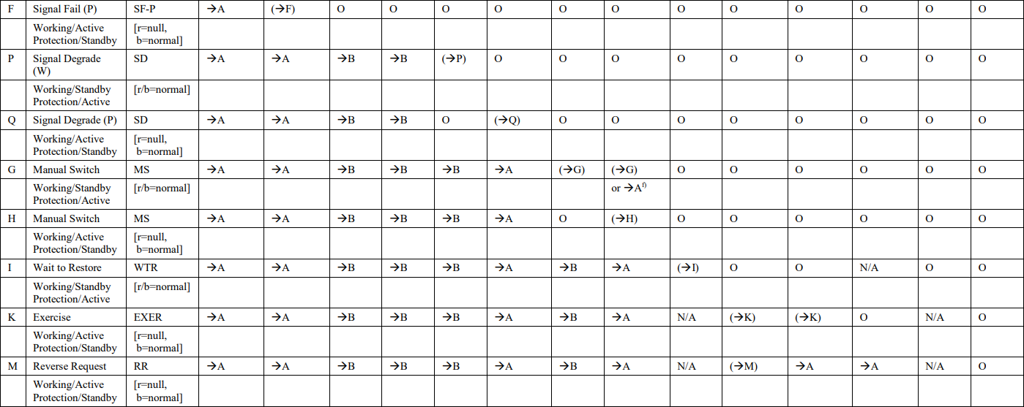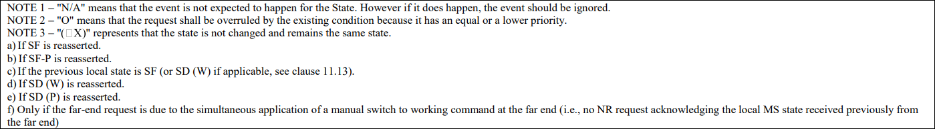

**1+1双向保护，非回切模式，由本端请求触发的状态机迁移表：**

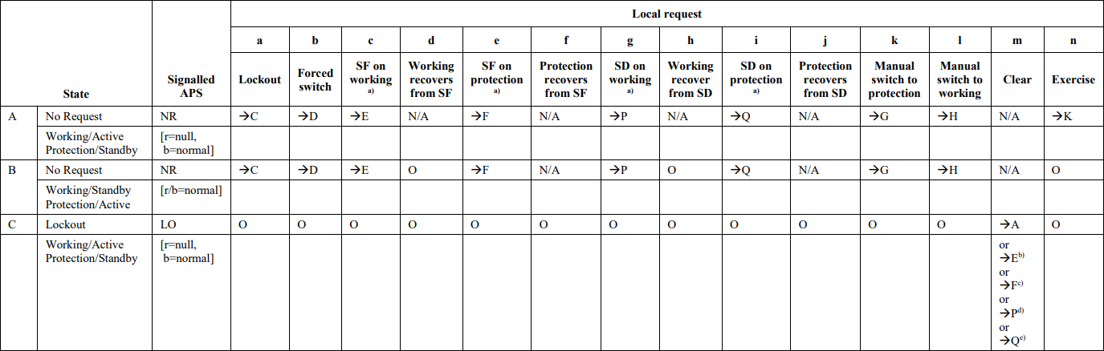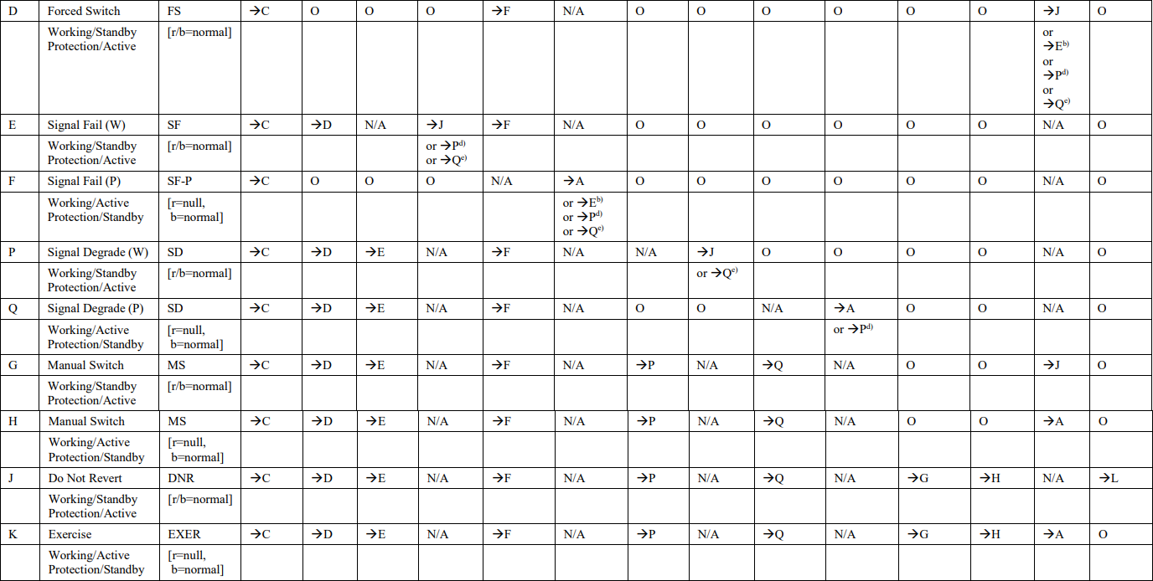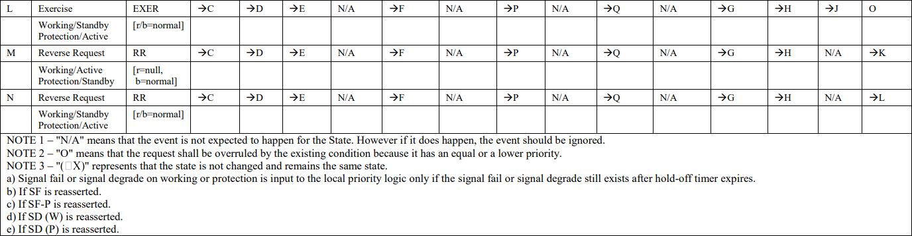

**1+1双向保护，非回切模式，由远端请求触发的状态机迁移表：**

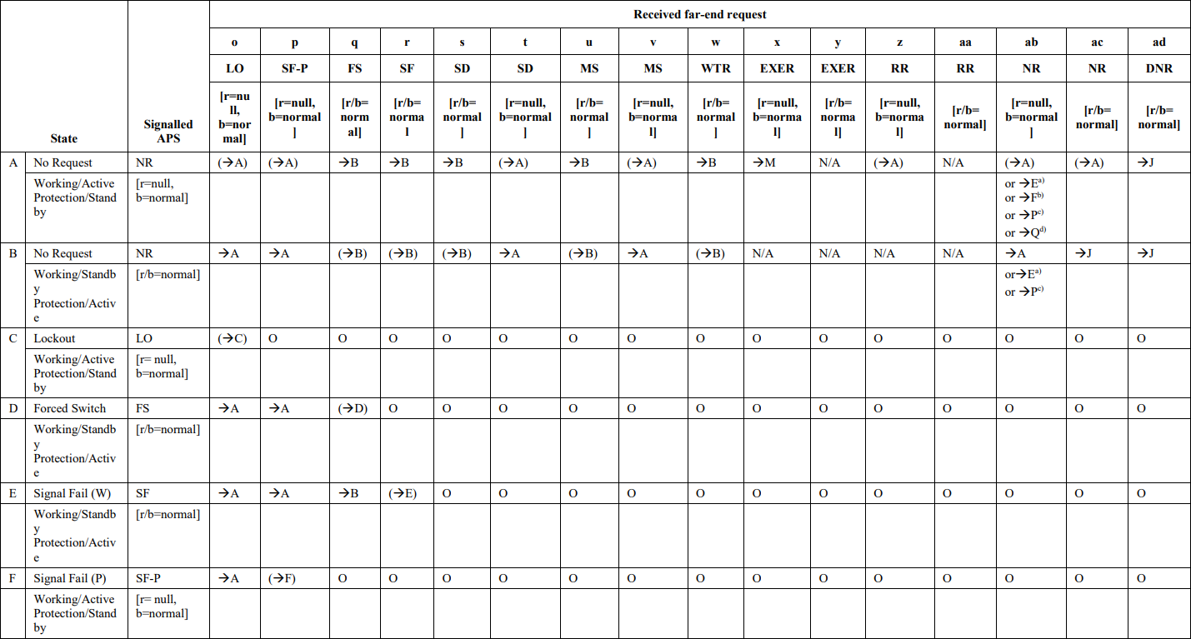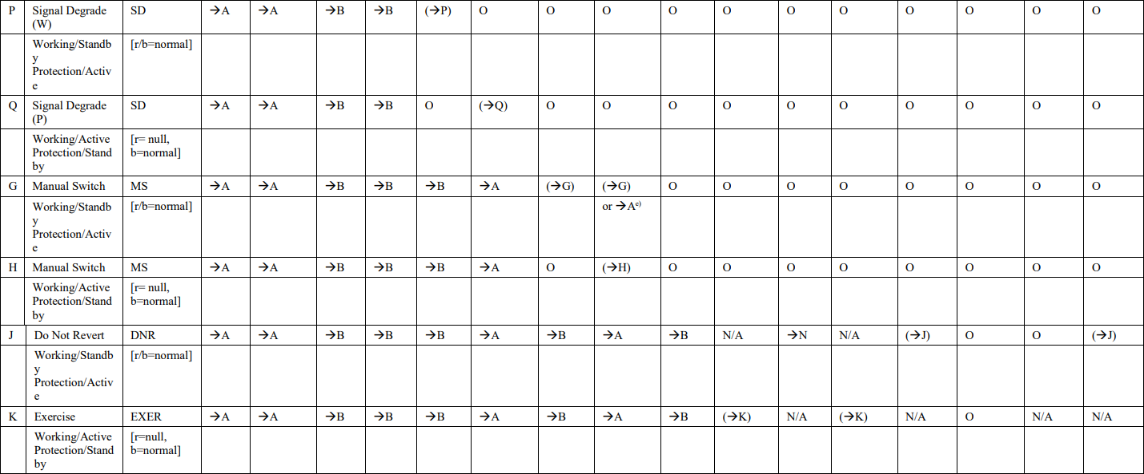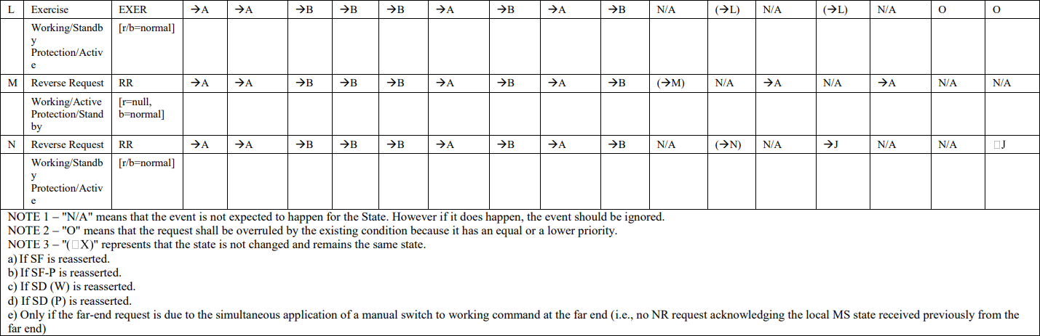

**1+1单向保护，回切模式，由本端请求触发的状态机迁移表：**

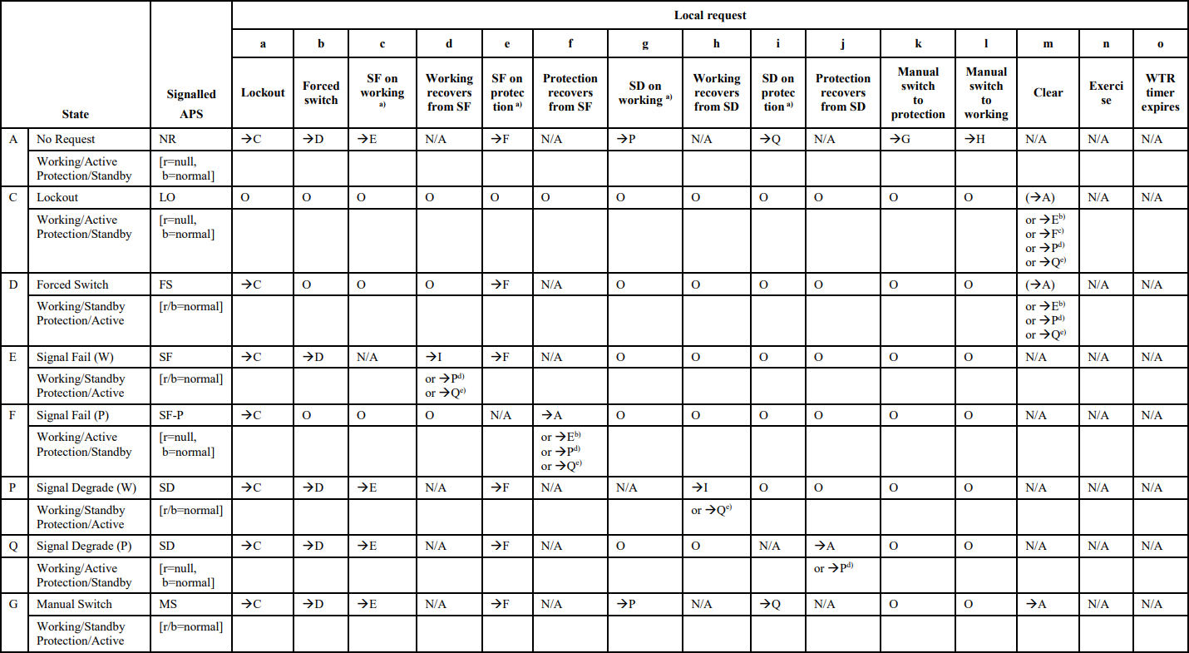

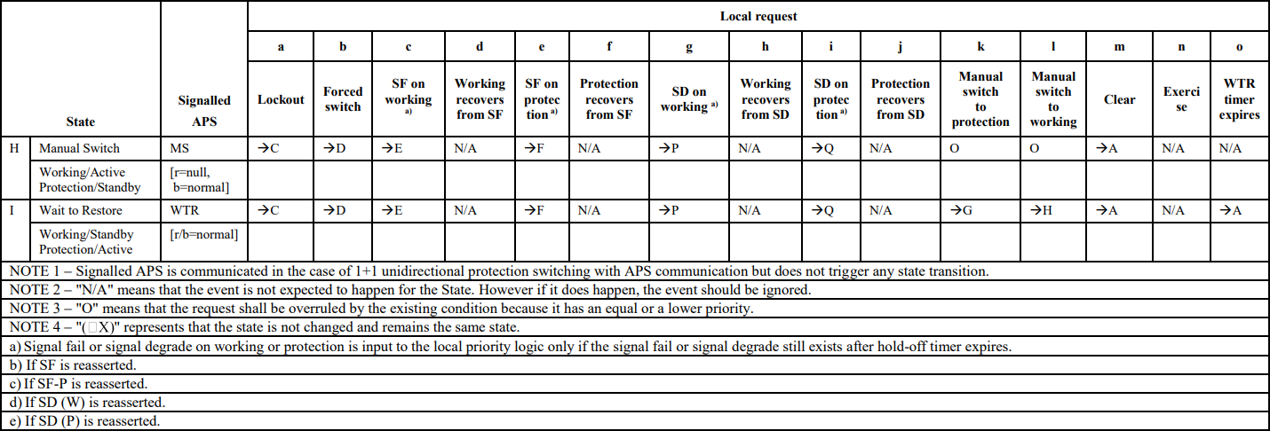

**1+1单向保护，非回切模式，由本端请求触发的状态机迁移表：**

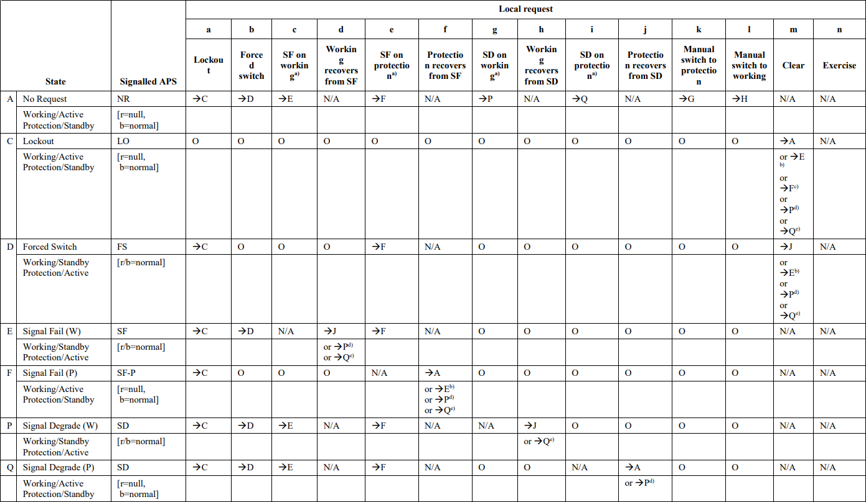

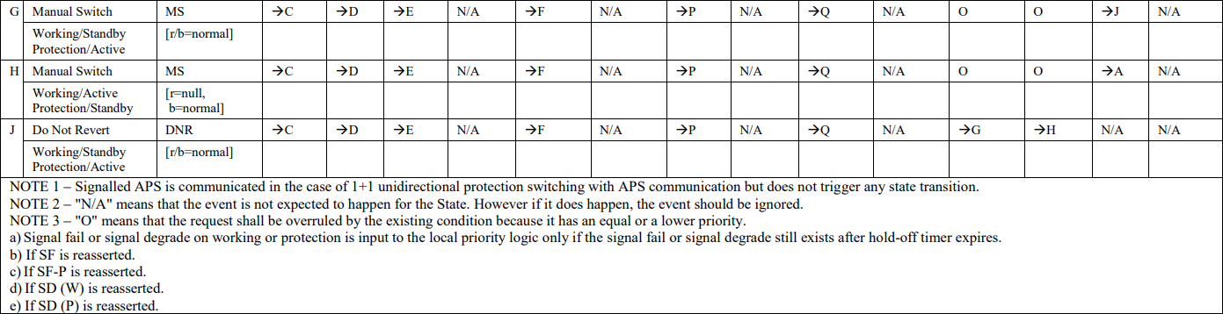

sdk相关